热电光伏项目歌瑞供组件事项的说明
歌瑞供热电组件，产品名称：合盛太阳能单晶光伏组件，产品规格型号：HS-72TBN-595S3。预计6MW，按照甲方实际用货量计。
- 供货范围：
仅组件（不含支架、夹具等）
包装：托盘纸箱包装，如图示：
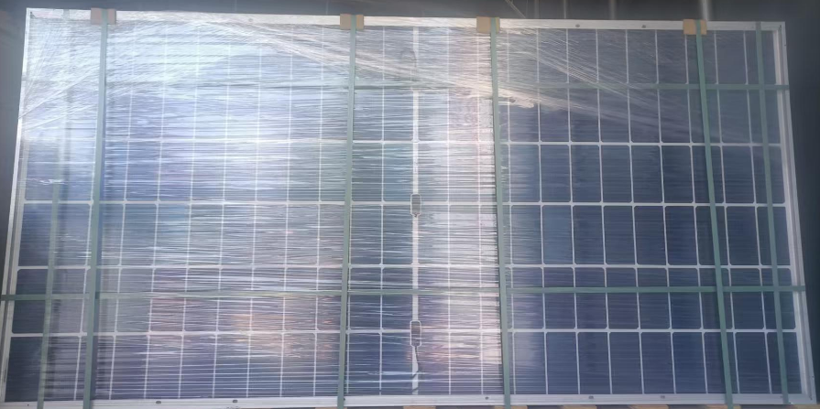
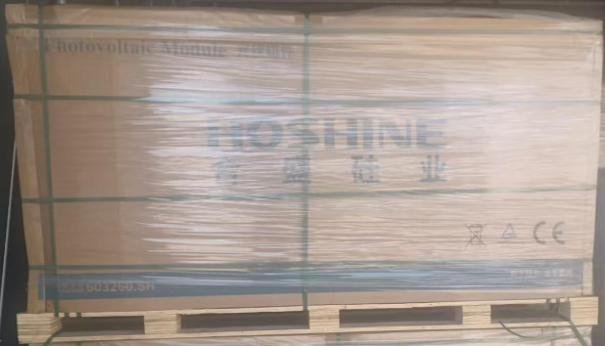
到货方式：歌瑞方运输至项目建设所在地。
采购方负责卸货与工地内部组件调拨。
- 价格：单价0.7元/w（含13%增值税、运费）。
- 产品说明书:
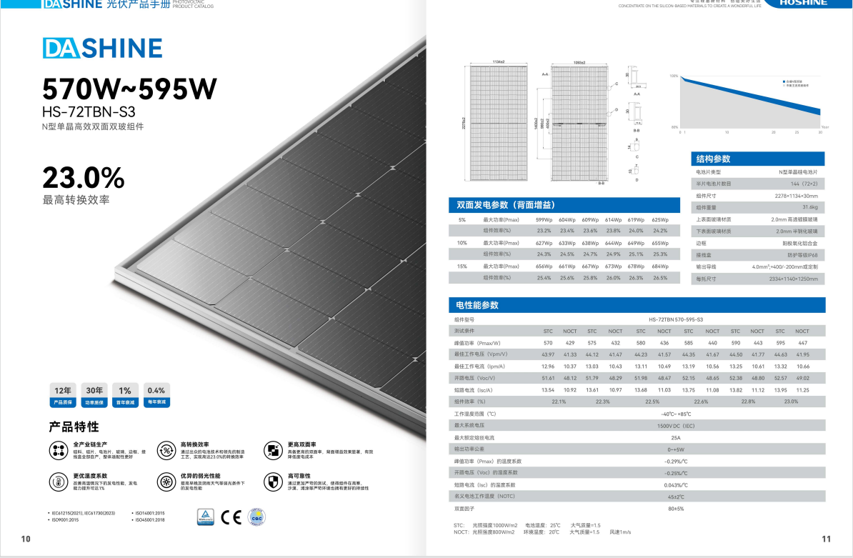
附件：说明书文档第7页

